ÇİFTLİKTE HAYAT
Çilli horoz her sabah Güneş doğmadan öterdi. Çiftlikteki tüm hayvanlar horozun sesiyle uyanırdı. Sadece tembel ördek Vakvak uyanmazdı. Vakvak, sağır olduğu için horozun sesini duyamıyordu. Onun için geç uyanıyordu. Vakvak’ın sağır olduğunu Doktor Gulu gulu hindi söylemişti. Gulu gulu hindi yanında sürekli kitap taşırdı. Gululu hindi çok bilgiliydi.

Parçayı çok okuyalım sorulara cümle ile cevap yazalım.
1.Çilli horoz her sabah ne zaman ötermiş?

2.Çiftlikteki tüm hayvanlar kimin sesiyle uyanırmış?

3.Vakvak nasıl bir ördekmiş?

4.Vakvak ördek sabahları horozun sesiyle niçin uyanamıyormuş?

5.Okuduğunuz metnin başlığı nedir?

6.Neredeki tüm hayvanlar horozun sesiyle uyanıyormuş?

………………………….

Bir karınca dereye düşmüştü. Su içen güvercin onu gördü. Hemen gagasıyla bir çöp uzattı, Karınca çöpe tutunup kıyıya çıktı. Tam o sırada oradan geçen bir avcı güvercini görüp nişan aldı, Karınca da avcının ayağını ısırdı. Adamın atışı boşa gitti. Böylece güvercin kurtuldu.

Parçayı çok okuyalım sorulara cümle ile cevap yazalım.
1.Dereye kim düşmüş?

2.Güvercin karıncayı nerede görmüş?

3.Güvercin, karıncayı nasıl kurtarmış?

4.Karınca, güvercini nasıl kurtarmış?

5.Bu metinden hangi sonuç çıkarılabilir?

6.Bu okuma parçasının başlığı ne olabilir?


ÇIKARMA İŞLEMİ
 İbrahim’in dört balonu vardı. Biri patladı. Geriye .............. balonu kaldı.



6’ dan 2 çıktı , ....... kaldı.

6’ dan 2 eksildi ,........ kaldı.

6’ dan 2 ayrıldı ,........ kaldı.

6’ dan 2 azaldı ,........ kaldı.

Aşağıdaki görseli ve metni inceleyiniz.
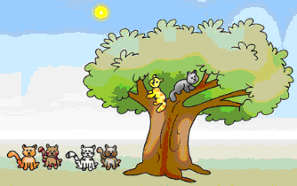
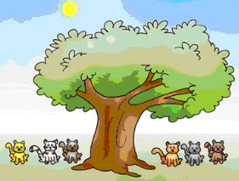




0
1
-
3


Yukarıdaki balonların 3 tanesini Ayşegül’e verdik. Kaç balon kaldı?
10 - 3 = ....
Balonların 3’ü ayrılınca ........ balon kalır.

1) Görselle modellenen çıkarma işlemlerini yapınız.
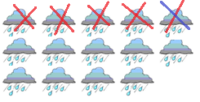




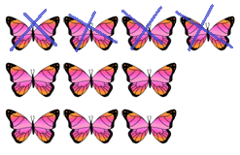

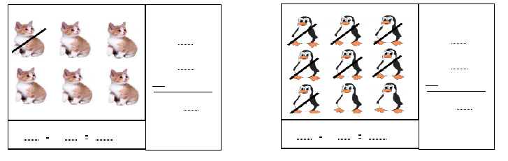

ÇIKARMA İŞLEMLERİ
Aşağıdaki çıkarma işlemlerini verilen örneğe uygun olarak yapınız.

9 - 4 = 5 . - . = .

. - . = . . - . = .

. - . = . . - . = .

. - . = . . - . = .

. - . = . . - . = .

. - . = . . - . = .

. - . = . . - . = .

. - . = . . - . = .

